1.pielikums
Latvijas būvnormatīvam LBN 305-15
„Ģeodēziskie darbi būvniecībā”

(Apstiprināts ar Ministru kabineta
2015.gada ___.________
noteikumiem Nr.___)
Ģeodēzisko mērījumu precizitātes izvērtējums
1. Mērāmo lielumu pamatjēdzieni
1. Mērāmo lielumu pamatjēdzienu grafiskais skaidrojums sniegts 1.attēlā.
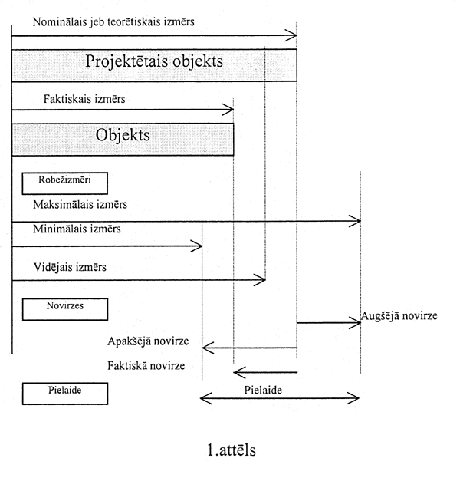
2. Pielaides, izmēru intervāls, ticamības līmenis un ģeodēzisko mērījumu precizitāte
2. Pielaidi (T) nosaka, izmantojot šādu sakarību:
T = C* – C*, kur
C* un C* - attiecīgi maksimālais un minimālais izmērs.
3. Pielaidē ietver visu iespējamo faktoru ietekmi, kas var izraisīt izmēra novirzes. Pielaidēm nosaka ticamības līmeni.
4. Gadījuma lieluma X ticamības intervāls ietver šī lieluma patieso vērtību X~ ar šādu varbūtību:
P {X – kσ_{x} ≤ X~ ≤ X + k ^{σx} } = P {C* ≤ X~ ≤ C*} = 1 – α.
5. Standartizētā vērtība (k) ir atkarīga no ticamības līmeņa izvēles. 1.tabulā norādītas normālsadalījuma standartizētās vērtības biežāk lietotajiem ticamības līmeņiem: varbūtībai 68,3 % (2.attēlā – 1σ_{x} apgabals), varbūtībai 95,0 % (2.attēlā – 2σ_{x} apgabals) un varbūtībai 99,7 % (2.attēlā – 3σ_{x} apgabals).
1.tabula
1 – α | k
68,3 % | 1,0
95,0 % | 2,0
99,7 % | 3,0
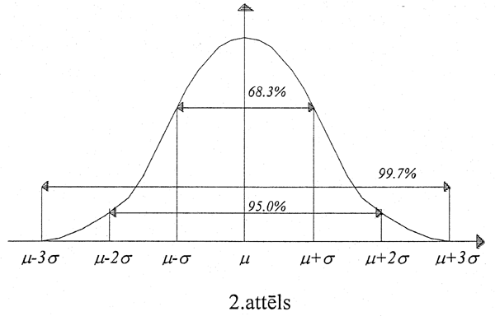
6. Mērījumu precizitātes izvērtēšanā svarīga ir šāda sakarība:
T = 2 k σ_{x}.
7. Atbildīgos tehniskos risinājumos pietiekami drošs ir intervāls 3σ_{x}. Ģeodēziskos mērījumus būvniecībā izvērtē, ja ticamības līmenis ir 99,7 % (k = 3, T = 6σ_{x}) (ja būvprojektā vai tehniskajā uzdevumā nav noteikts citādi).
3. Mērījumu novirzes
8. Faktorus, kas ietekmē būves un būvelementu izmērus, var sadalīt divās vai trijās nosacīti neatkarīgās, respektīvi, nekorelējošās līdzvērtīgu noviržu grupās. Grupās sadalītās novirzes ir šādas:
8.1. būvju un būvelementu nospraušanā pieļaujamās novirzes;
8.2. būvelementu vai veidņu izgatavošanā pieļaujamās novirzes (šīs noviržu grupas var nebūt);
8.3. būvdarbos pieļaujamās novirzes un deformāciju izraisītās novirzes.
9. Vienas grupas pieļaujamo standartnovirzi nosaka šāda izteiksme:
σ = T/2 k √ n, kur
n - pieņemtais grupu skaits.
Parametru k un n izvēles pamatošanai izmanto apvienotu variāciju koeficientu:
V = σ/T = 1/2 k √ n,
kurš atbilst šādam nosacījumam:
10 % ≤ V ≤ 20 %.
10. Variāciju koeficienta izvēles pamatošanai izmanto arī vienu no šādiem principiem:
10.1. vienādas ietekmes princips - mērījumu novirzēm tiek paredzēta tikpat liela pielaides daļa kā pārējiem būvdarbu faktoriem kopā:
n = 2; V = 1/2,83 k.
Ja k = 2, tad V = 0,18 = 18 %, kas ģeodēziskajiem mērījumiem būvniecībā nosaka zemākās pieļaujamās precizitātes prasības;
10.2. mazākas ietekmes princips - mērījumu novirzēm tiek paredzēta aptuveni 1,5 reizes mazāka pielaides daļa nekā pārējiem būvdarbu faktoriem kopā:
n = 3; V = 1/3,46 k.
Ja k = 3, tad V = 0,1 = 10 %, ko lieto šādā mērījumu standartnovirzes izteiksmē:
σ = 0,1 T,
kura nosaka pietiekamu mērījumu drošību un ticamību un kuru izmanto ģeodēzisko mērījumu izvērtēšanai, ja būvprojektā vai tehniskajā uzdevumā nav noteikts citādi;
10.3. nenozīmīgas ietekmes princips - mērījumu novirzēm tiek paredzēta divas reizes mazāka pielaides daļa nekā pārējiem būvdarbu faktoriem kopā:
V = 1/4 k.
Ja k = 3, tad V = 0,08 = 8 %, kas ģeodēziskajiem mērījumiem būvniecībā nosaka visstingrākās - iespējami augstākās - precizitātes prasības. Šo principu izmanto ekspertpārbaudēs, kontrolējot būvdarbu kvalitāti un ģeodēzisko mērījumu precizitāti. Pārbaudītāja mērījumu novirzes uzskata par neievērojami mazām.
4. Ģeodēzisko punktu marķēšana
11. Lai ģeodēziskajiem mērījumiem nodrošinātu nepieciešamo precizitāti, ģeodēzisko punktu nostiprināšanai un apzīmēšanai lietojamo zīmju veidi, marķējuma veidi un marķējuma pieļaujamā neprecizitāte noteikta 2.tabulā.
2.tabula
Nr.p.k. | Zīmes veids | Zīmes centra  marķējuma veids | Marķējuma pieļaujamā  neprecizitāte
1. | Betona stabs ar metāla plati | piespiedcentrēšanas plate, gravējums | < 0,3 mm  < 0,4 mm
2. | Vizūras marka | urbums, krāsojums vai tamlīdzīgi | < 0,5 mm
3. | Piešaujamā tapa | tapas centrs | < 1,0 mm
4. | Akmens virsma | iecirsts vai krāsots krusts | < 2,0 mm
5. | Tērauda stienis | viduspunkts | < 3,0 mm
6. | Koks vai šķērskoks | nagla | < 5,0 mm
7. | Koka miets, metāla caurule | viduspunkts | < 10,0 mm
12. Plāna stāvokļa mērījumu precizitāti klasificē šādi:
3.tabula
Nr.  p.k. | Precizitātes klase | Standartnovirze σ_{L} | Precizitātes  pakāpe
1. | P 1 | 50 mm < σ_{L} | ļoti zema
2. | P 2 | 15 mm < σ_{L} ≤ 50 mm | zema
3. | P 3 | 5 mm < σ_{L} ≤ 15 mm | vidēja
4. | P 4 | 0,5 mm < σ_{L} ≤ 5 mm | augsta
5. | P 5 | σ_{L} ≤ 0,5 mm | ļoti augsta
13. Augstuma mērījumu precizitāti klasificē šādi:
4.tabula
Nr.  p.k. | Precizitātes klase | Standartnovirze σ_{H} | Precizitātes  raksturojums
1. | H 1 | 20 mm < σ_{H} | ļoti zema
2. | H 2 | 5 mm < σ_{H} ≤ 20 mm | zema
3. | H 3 | 2 mm < σ_{H} ≤ 5 mm | vidēja
4. | H 4 | 0,5 mm < σ_{H} ≤ 2 mm | augsta
5. | H 5 | σ_{H} ≤ 0,5 mm | ļoti augsta
Ekonomikas ministre D.Reizniece-Ozola
Iesniedzējs:
Ekonomikas ministre D.Reizniece-Ozola
Vīza:
Valsts sekretāra pienākumu izpildītājs,
Valsts sekretāra vietnieks J.Spiridonovs

08.05.2015.
764
E.Avota
67013262, Evija.Avota@em.gov.lv

